|  |
| --- |
| **PRÉ-PROJETO 2023** |

|  |
| --- |
| NOME: Nícolas Castilho Costa Nº 24 |
| NOME: Luan Christian da Silva Trevizan Nº 20 |
| TELEFONE (S) 45 99994-8106 45 99971-9567 |
| E-MAIL [nicolas.castilho.costa@escola.pr.gov.br](mailto:nicolas.castilho.costa@escola.pr.gov.br) [trevizan.luan@escola.pr.gov.br](mailto:trevizan.luan@escola.pr.gov.br) |
| CURSO: Técnico em Informática |
| TURMA: 4ºA Informática |

**ALUNO(s) É OBRIGATÓRIO EM ANEXO AO PRÉ-PROJETO, NO MÍNIMO UMA TELA DE INTERFACE (TELA PRINCIPAL) JUNTO AO PROJETO.**

TITULO

|  |
| --- |
| Título do projeto: LN Imports |

INTRODUÇÃO

|  |
| --- |
| Descrever um resumo daquilo que pretende desenvolver.  Desenvolver um E-commerce de roupas esportivas.  Este projeto será um E-commerce, que é a forma mais acessivel e rápida entre loja e consumidor, para a realização de uma compra online. Esse E-commerce será de vendas de roupas esportivas em geral (camisas, agasalhos de time), que atualmente são um dos itens mais procurados para compra no mercado.  Quando um cliente quiser realizar a compra de alguma roupa esportiva, esta loja será perfeita para a escolha dele. Nela os clientes poderam encontrar produtos de clubes nacionais e internacionais, os principais e tradicionais do mundo todo. |

HIPÓTESE / SOLUÇÃO

|  |
| --- |
| Descrever os fatos que motivaram e os problemas que o mesmo irá sanar com a realização e desenvolvimento do trabalho.  A dupla teve a ideia em conjunto, e concordou que é um tema em que ambos gostaram e decidiram colocar em prática.  Os problemas que iram surgir seram discutidos e resolvidos em conjunto, para que a relização do projeto continue como planejado. |

DISCIPLINAS ENVOLVIDAS

|  |
| --- |
| Descrição das três disciplinas.  Análise de projetos e sistemas:  Banco de dados:  Web design: |

OBJETIVO GERAL

|  |
| --- |
| Determina o que se pretende realizar para obter resposta ao problema proposto, de um ponto de vista. O objetivo geral deve ser amplo e passível de ser desmembrado em objetivos específicos.  O projeto final será uma loja (E-commerce) de roupas esportivas, será um site em que o consumidor poderá comprar camisas, agasalhos, conjuntos de times do mundo inteiro. |

OBJETIVOS ESPECÍFICOS

|  |
| --- |
| Derivam do objetivo geral e apresentam as distintas ações que devem ser necessariamente desenvolvidas para o atingimento do objetivo geral.  Formulário 1 - Tela de login para o acesso a loja.  Formulário 2 - Caso o usuário nao tenha uma conta em nossa loja, será encaminhado a tela de cadastro do site.  Formulário 3 - A tela principal do site, onde será exposta as principais peças e as mais vendidas da loja.  Formulário 4 - Será exibido o carrinho de compras do usuário, onde seram exibidos os produtos selecionados para a compra.  Formulário 5 - Mostrará ao usuário uma tela do histórico de compras nos site, detalhando a quantidade de produtos comprados e o valor gasto neles. |

PROCEDIMENTOS METODOLÓGICOS

|  |
| --- |
| Descrição dos métodos e procedimentos que nortearão a busca de informações para responder o problema de pesquisa:   * Pesquisa Bibliográfica * Pesquisa de campo * Entrevista * Levantamento das necessidades |

BIBLIOGRAFIA

|  |
| --- |
| Listar os principais LIVROS a serem pesquisados. (Mínimo 03 Bibliografias para cada disciplina, preferencialmente da biblioteca do CEEP)  Usar artigos:  [Google Acadêmico](https://www.unit.br/blog/melhores-sites-para-pesquisa-academica" \l "google) [Portal da CAPES](https://www.unit.br/blog/melhores-sites-para-pesquisa-academica" \l "portal) [SciELO](https://www.unit.br/blog/melhores-sites-para-pesquisa-academica" \l "scielo) [Academia.Edu](https://www.unit.br/blog/melhores-sites-para-pesquisa-academica" \l "academia) [BDTD](https://www.unit.br/blog/melhores-sites-para-pesquisa-academica" \l "bdtd) [Science.gov](https://www.unit.br/blog/melhores-sites-para-pesquisa-academica" \l "science) [Eric](https://www.unit.br/blog/melhores-sites-para-pesquisa-academica" \l "eric) [E-Journals](https://www.unit.br/blog/melhores-sites-para-pesquisa-academica" \l "e-journals) [Redalyc](https://www.unit.br/blog/melhores-sites-para-pesquisa-academica" \l "redalyc) |

CRONOGRAMA DE ATIVIDADES

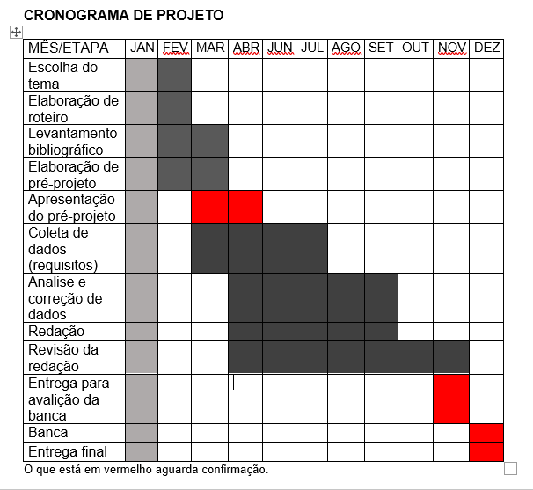

|  |  |  |
| --- | --- | --- |
| **Autorizado** | **Professor(a)** | **Data** |
| Análise de projetos e sistemas:  Banco de dados:  Web design: | **Aparecida**  **Célia**  **Reinaldo** |  |